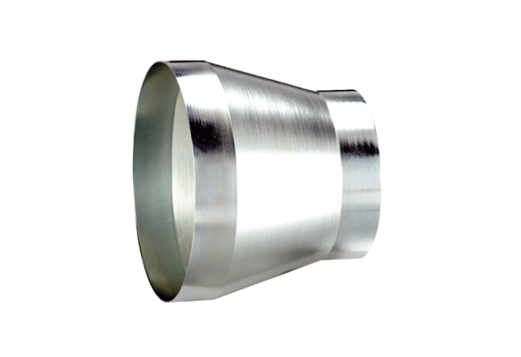Редуктор REM 18/10 ExКомплект поставки: 1 штукАссортимент: C
Номер артикула: 0055.0302Изготовитель: MAICO

